Organizační zabezpečení průvodu praporů dne 28.4.2018

Základní informace:
- Prostor pro seřazení průvodu: Příbram , Hrabákova ulice naproti čp. 230. a dále směrem k náměstí Dr. Josefa Theurera.
- Hrabákova ulice bude uzavřena přístup je možný pouze pěším a rezidentům.
- Nástup do ulice Hrabákovy možný z Balbínovy nebo z náměstí Dr. Josefa Theurera.
- V areálu Svaté Hory není možné parkování soukromých vozidel SDH nebo JSDHO (kromě pozvaných k ukázkám) a vozidel bez zvláštní akreditace.
- Parkování je možné na vyhrazeném parkovišti v ulici „Na Flusárně“. Přístup do areálu z Flusárny je ulicemi „ Na Flusárně“ – „Svatohorská alej“ cca. 15 min chůze do kopce. - SDH
- Pokud sbory nevyužijí vyhrazené parkoviště, mohou parkovat kdekoli ve městě v souladu s dopravním značením. - SDH
- Ústroj praporečníků JSDH bude slavnostní (bílé rukavice, čepice, sako, polobotky)
- Ústroj příslušníků HZS ČR bude PS I slavnostní (bílá košile) se šňůrami a bílými rukavicemi

Seřazení průvodu:
- Předpokládaný čas zahájení průvodu je 10:30.
- Průvod se bude seřazovat od 10:00.
- Jednotlivé prapory (čety) budou bezvýhradně seřazeny dle přílohy – pro účely pořadí ocenění
- Tvar praporečnické čety bude trojice s praporečníkem uprostřed – modifikace CŘ JPO – ML č. 12 PŘV.
- V případě, že se celá praporečnická četa bude účastnit mše, je nezbytné tuto informaci. předem sdělit organizátorovi průvodu. Bude zajištěna rezervace místa v průvodu pro tyto čety dle plánovaného pořadí praporů.
Nástup průvodu do prostoru nádvoří:
- Průvod půjde volným nikoliv pořadovým pochodem.
- Prapory budou nastupovat do několika řad po devíti v jedné řadě.
- Čety bez praporů půjdou v průvodu a nastoupí do tvaru, jakoby prapor měly.
- V příloze schéma nastoupeného tvaru.

Příloha č. 1 - Místo seřazení a trasa průvodu
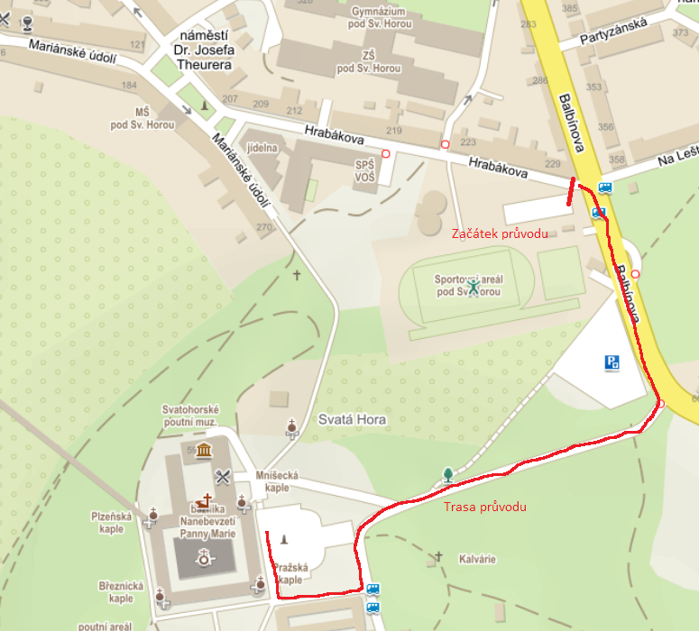
Příloha č.2 - Parkoviště „Na Flusárně“
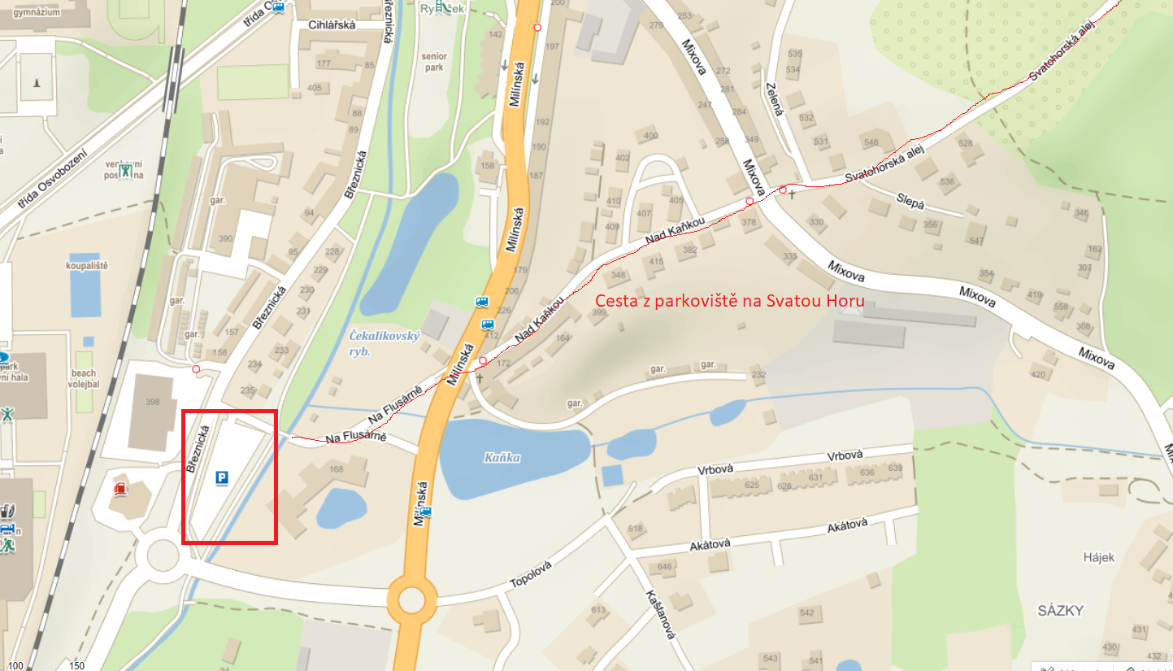

Příloha č.3 - Pořadí sborů v průvodu
Sbory a Útvary podílející se na likvidaci požáru Svaté Hory v roce 1978 – pořadí v průvodu praporů
- HZS SCK - územní odbor Příbram
- HZS SCK - územní odbor Beroun – bez praporu
- HZS SCK - územní odbor Kladno – bez praporu
- HZS SCK - územní odbor Kolín – bez praporu
- HZS Hl. m. Praha
- HZS Jihočeského kraje
- Okresní sdružení hasičů Příbram
- Bohutín
- Březnice
- Dobříš
- Dubno
- Háje – bez praporu
- Hutě pod Třemšínem
- Milín
- Mníšek pod Brdy
- Modřovice – bez praporu
- Narysov
- Něčín
- Obecnice
- Podlesí
- Příbram 1
- Příbram 6 – Březové Hory
- Příbram – Zdaboř
- Rožmitál pod Třemšínem
- Starý Rožmitál – bez praporu
- Sedlčany – bez praporu
- Sedlice – bez praporu
- Třebsko
- Věšín
- Višňová
- Voltuš
- Vranovice
- Vysoká
- Vysoká Pec
- Zalány – bez praporu

+ Další prapory – sborů z okresu Příbram (cca 15), které nezasahovaly, ale účastní se průvodu.

Příloha č.4 – schéma nastoupení jednotlivých praporečnických čet
